Муниципальное бюджетное образовательное учреждение детский сад «Светлячок»
План мероприятий в старшей группе по обеспечению безопасности жизни деятельности и охране прав ребенка Составила:
Воспитатель
Степочкина О.Ю.
- Свободное общение с детьми: «Опасные ситуации контакты с незнакомыми людьми» или «Что делать встретил незнакомца»

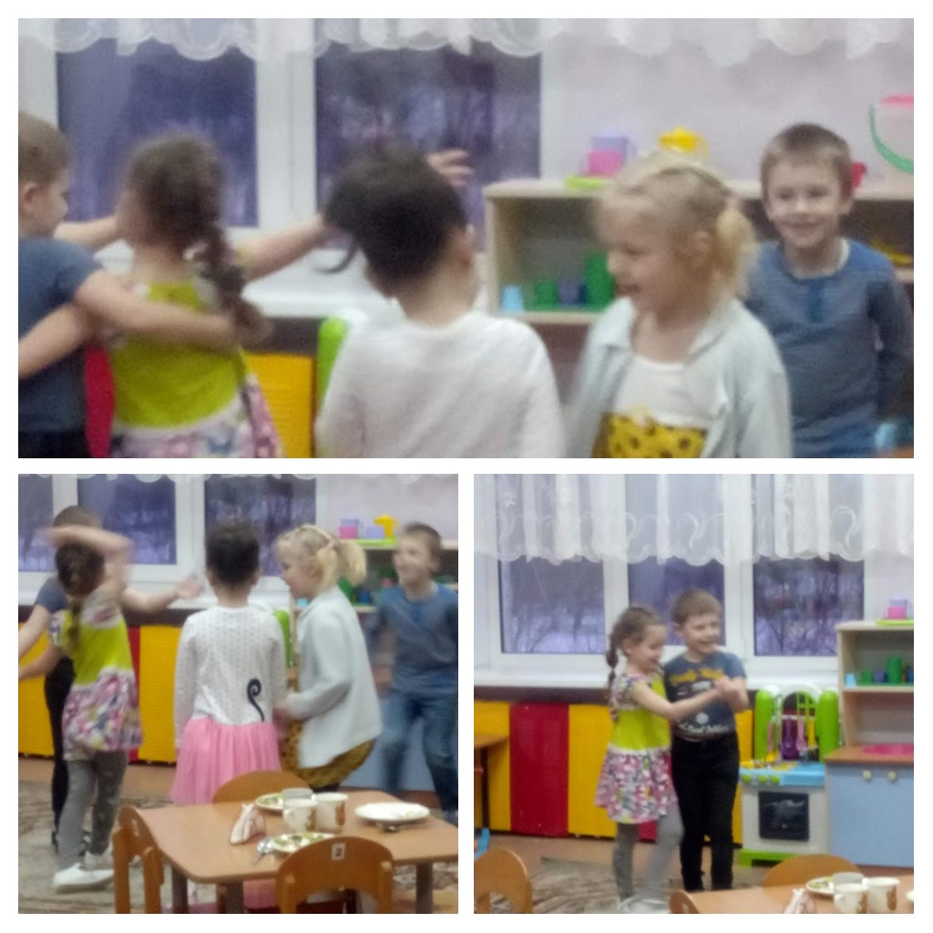

- Беседа с детьми на тему: «Внешность может быть обманчива»
- Проведения собрания на тему: «Психологическая безопасность в ДОУ»
- Свободное общение с детьми на тему: «Знаешь ли ты свой адрес, телефон сможешь ли объяснить, где живешь»
- Игровая ситуация «Ищу тебя»

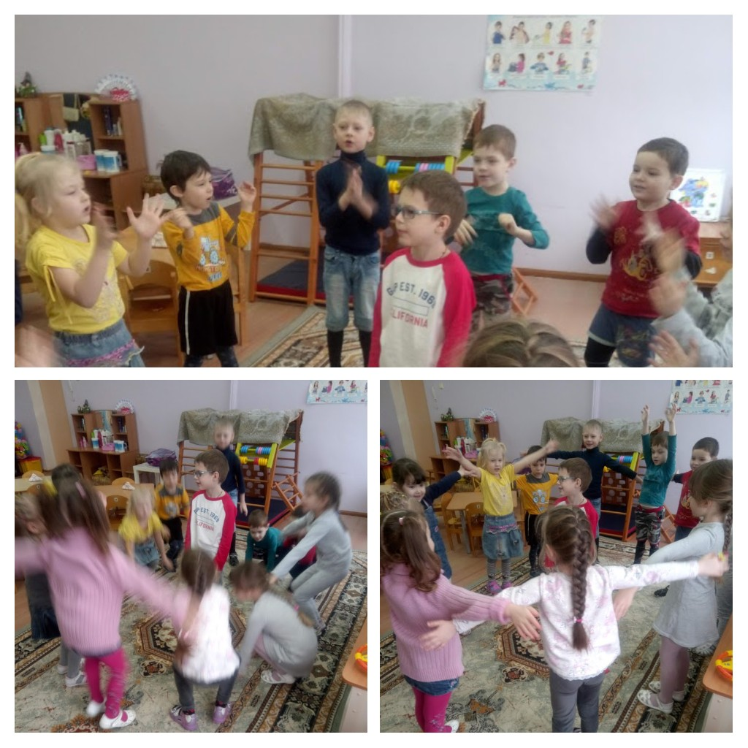

- Игра-беседа «Я потерялся»
- Игра с детьми «Похитители и находчивые ребята»
- Консультация для родителей «Повторите правила безопасного поведения на дорогах»
- Создание лепбука «Правила дорожного поведения»
- Организация уголка ПДД
- Просмотр мультфильма «Щенячий патруль»
- Игры драматизации «Соблюдай правила»

